Claude Code接入硅基流动API
这里推荐使用VS Code里的Claude Code，比安装在终端的Claude Code页面更友好一些，不用复杂的命令行操作，而且之直接可以在VS Code里看到文件目录，方便管理。
Claude Code官方订阅比较昂贵，可以通过硅基流动的API调用deepseek V4模型，也可以实现很好的效果，关键是硅基流动可以通过邀请用户的方式获得代金券，这就很划算了，下面是一步步的操作。

一、安装VS Code(如果你没有安装过)

下载地址：https://code.visualstudio.com/download
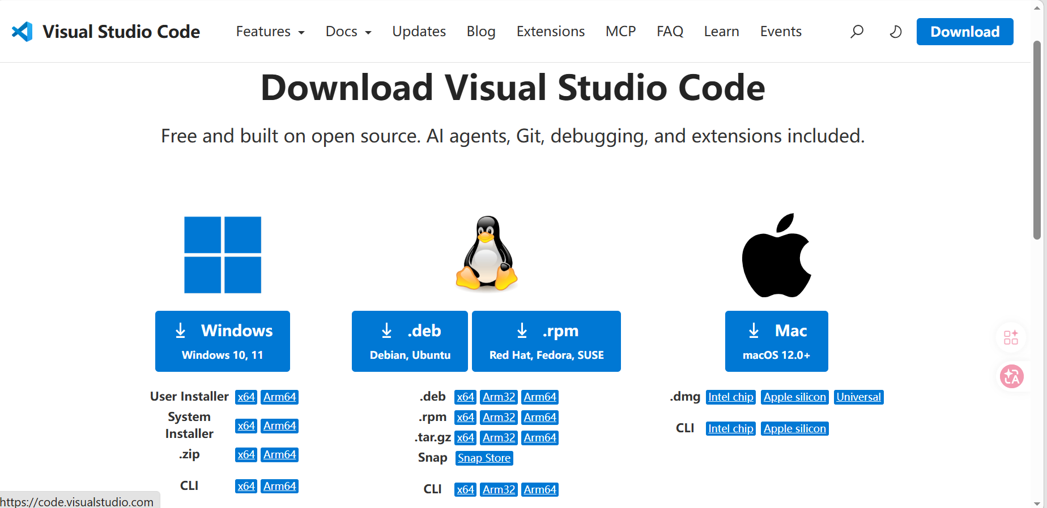
选择适合自己的版本下载即可

安装Claude Code for VS Code插件

打开VS Code然后按下图操作
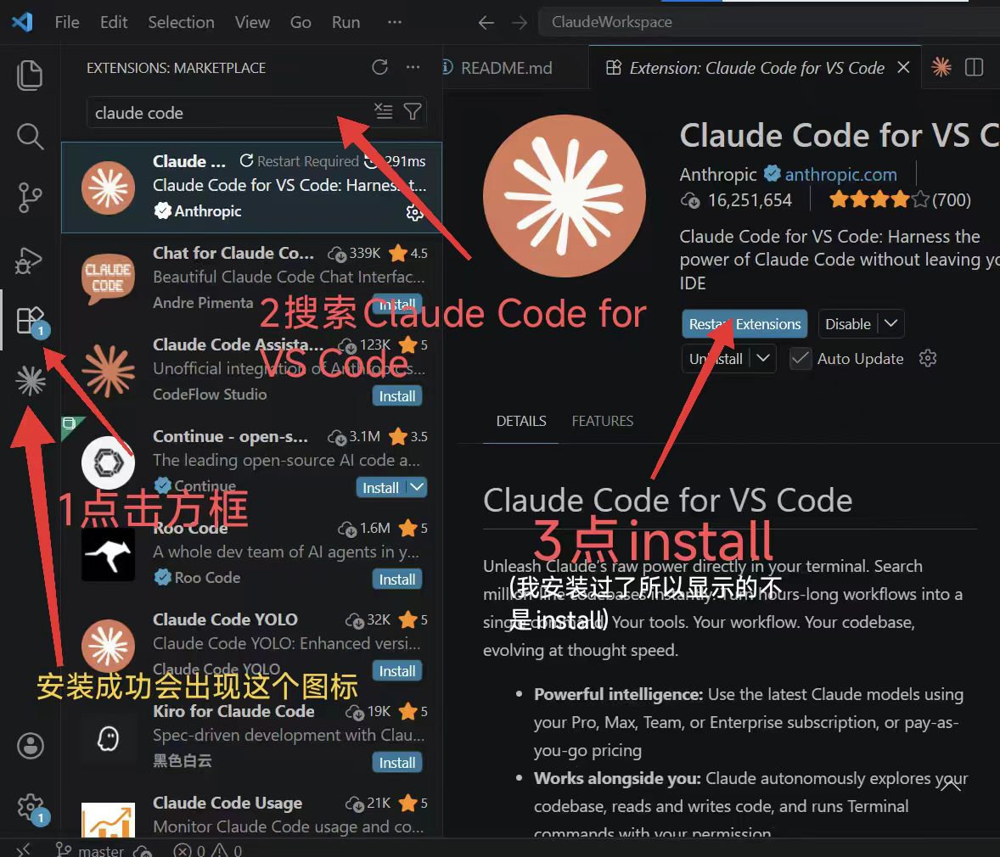

下载CC Swich

CC Swich官网：https://www.ccswitch.io/zh/
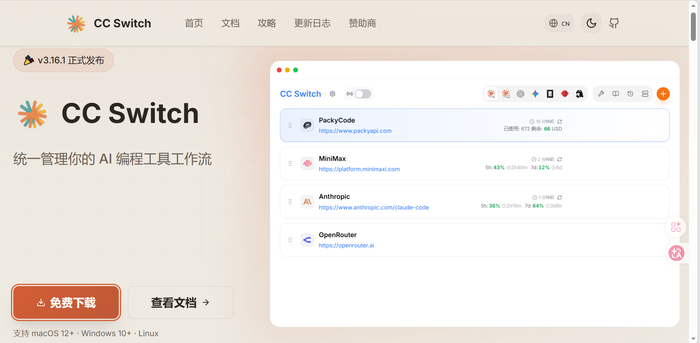

点击免费下载
会跳转到github页面，滑动到下面这里选择适合你操作系统的版本安装，我是windows 10操作系统，选择的是CC-Switch-v3.16.1-Windows.msi
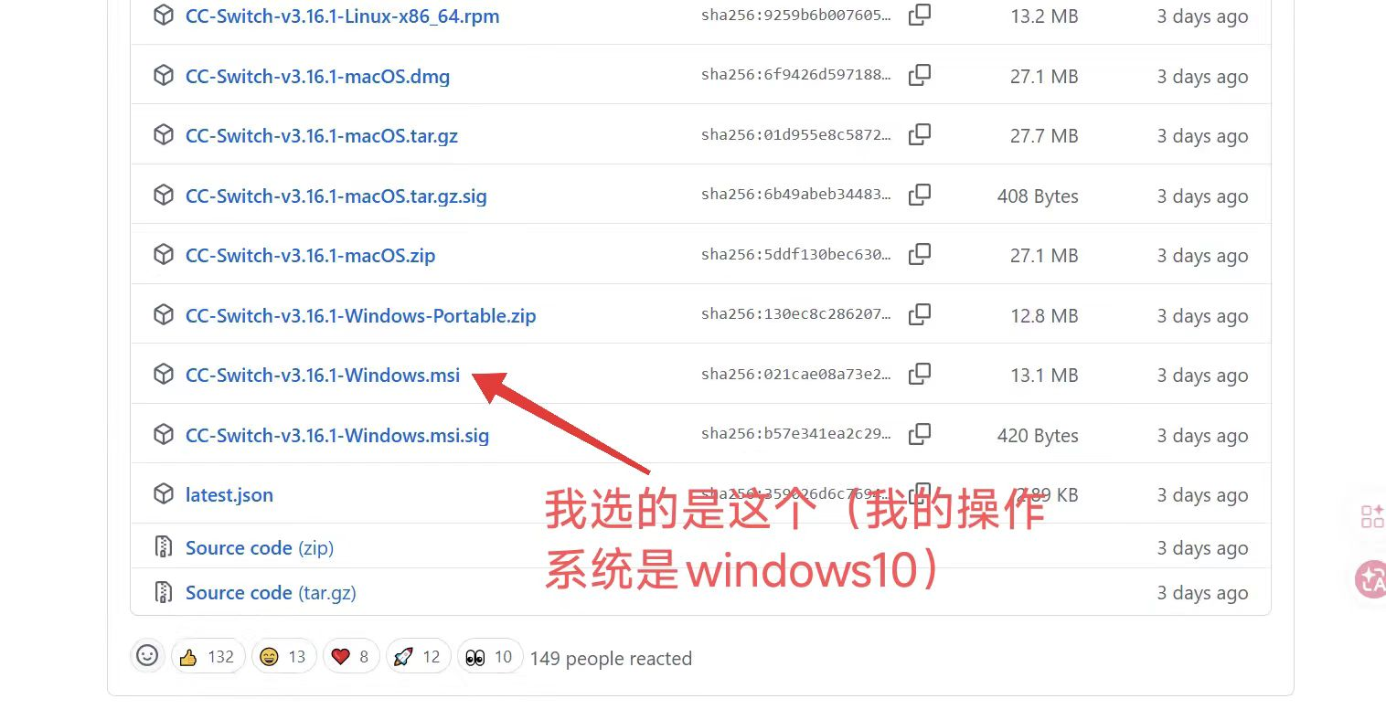
下载完正常安装即可

CC swich配置

一、硅基流动注册：https://cloud.siliconflow.cn/i/TqTVlZr3

二、生成API key
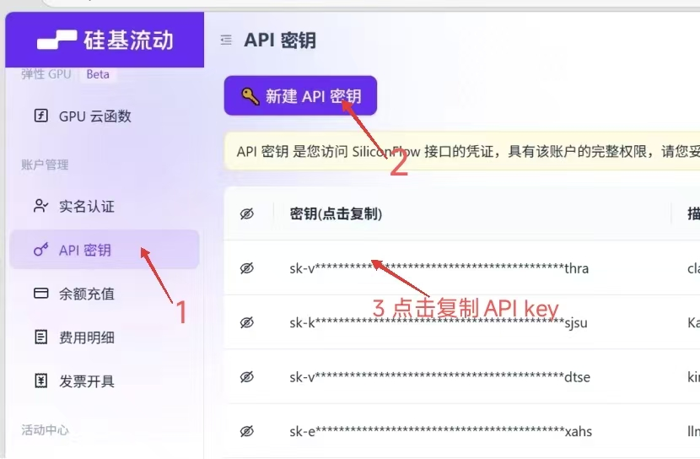

三、去CC Switch配置

1.先点击claude图标，然后点加号创建供应商
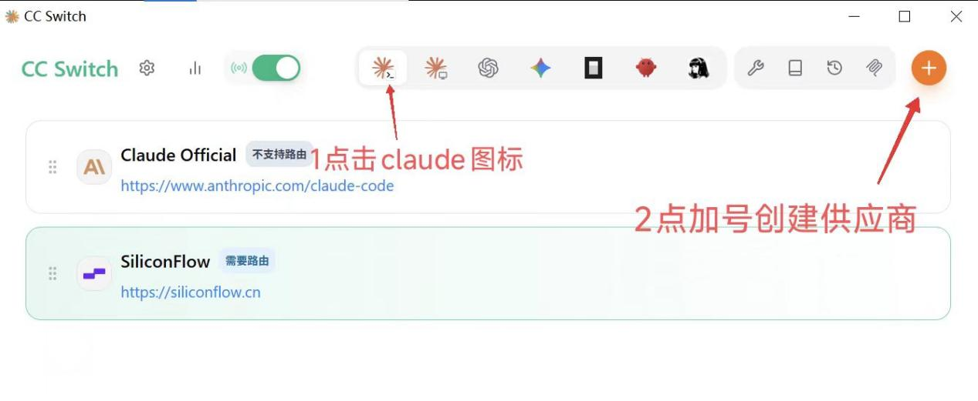

2.在供应商页面选择SiliconFlow
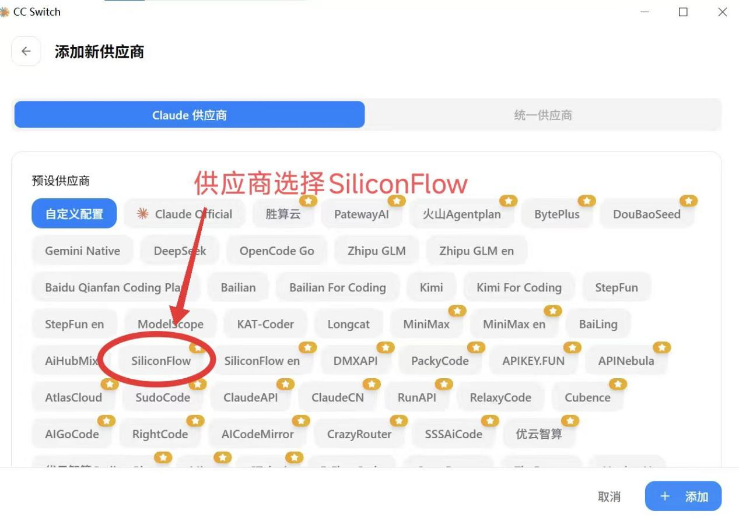

3.下滑，找到API Key然后粘贴刚刚生成的API key


4.再下滑，把API格式改成OpenAi Chat Completions
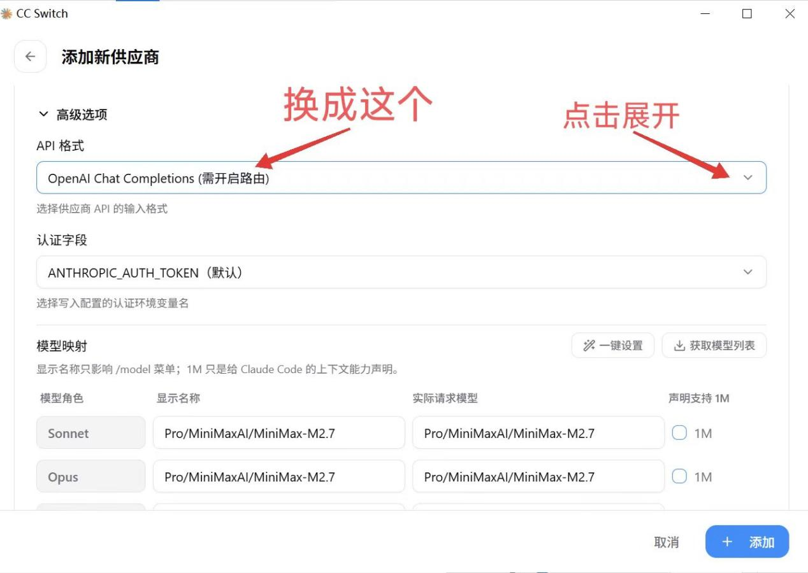

5.继续下滑按下图配置模型
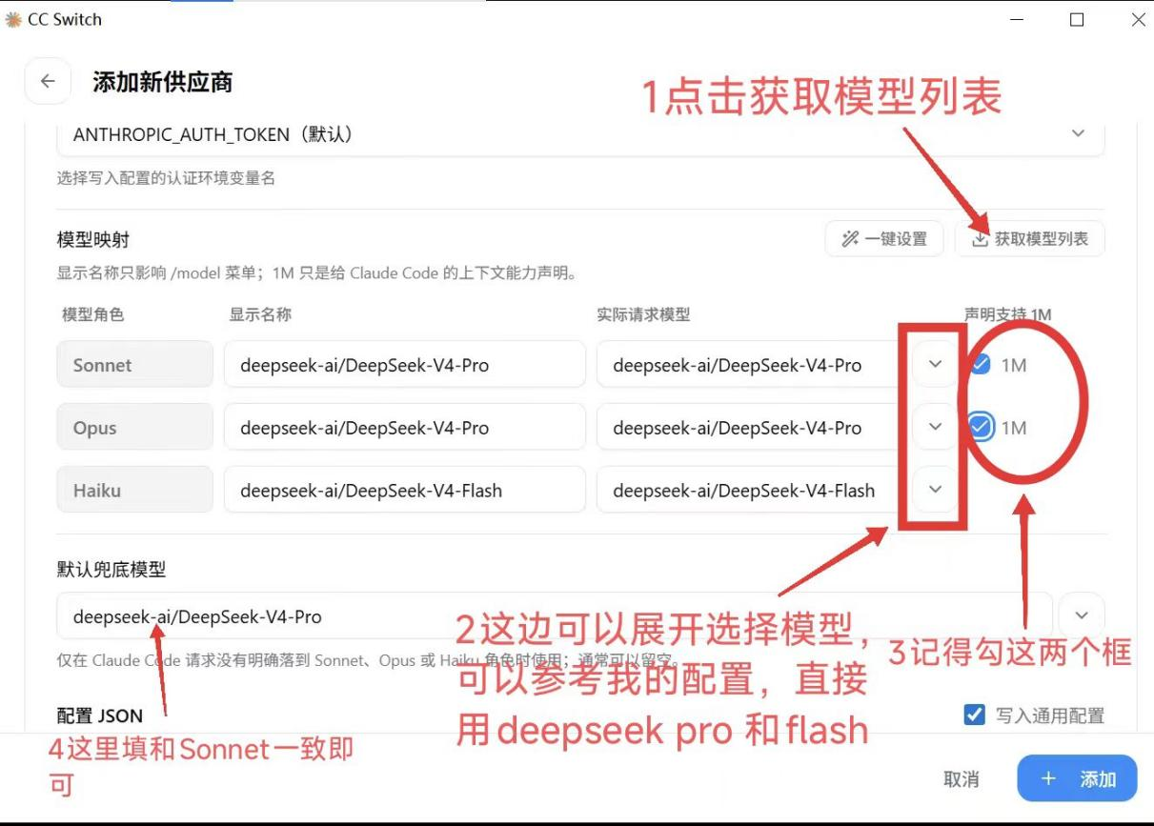

6.编辑通用设置
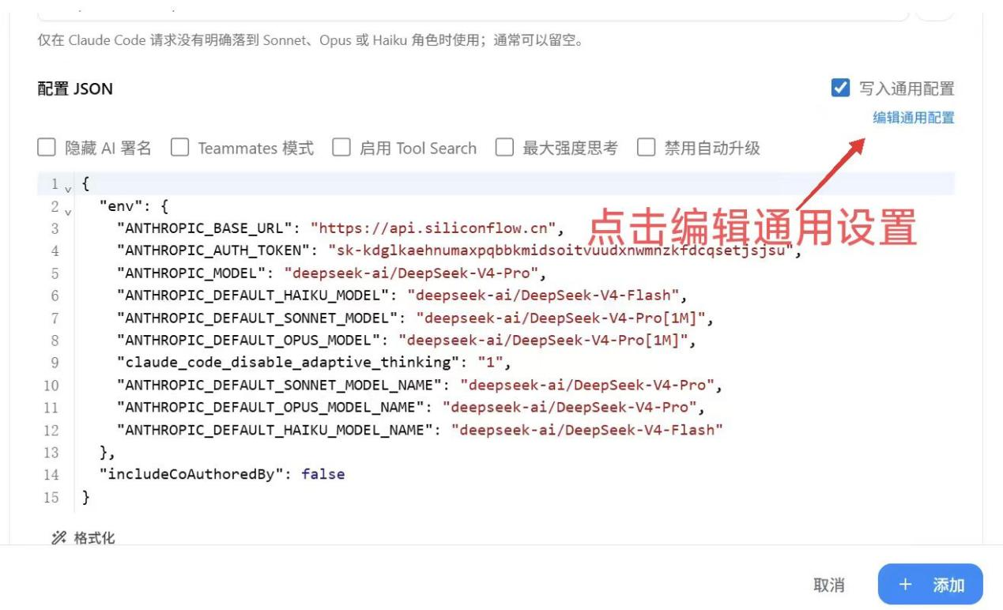

7.替换原来的json代码
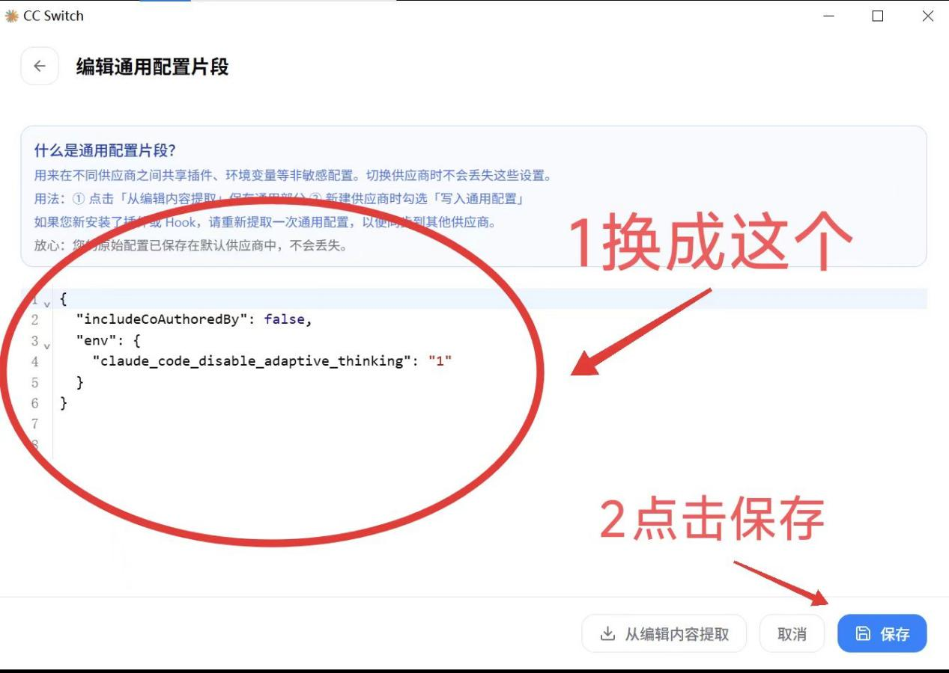

{
"includeCoAuthoredBy": false,
"env": {
"claude_code_disable_adaptive_thinking": "1"
}
}

8.全部设置好了点击添加
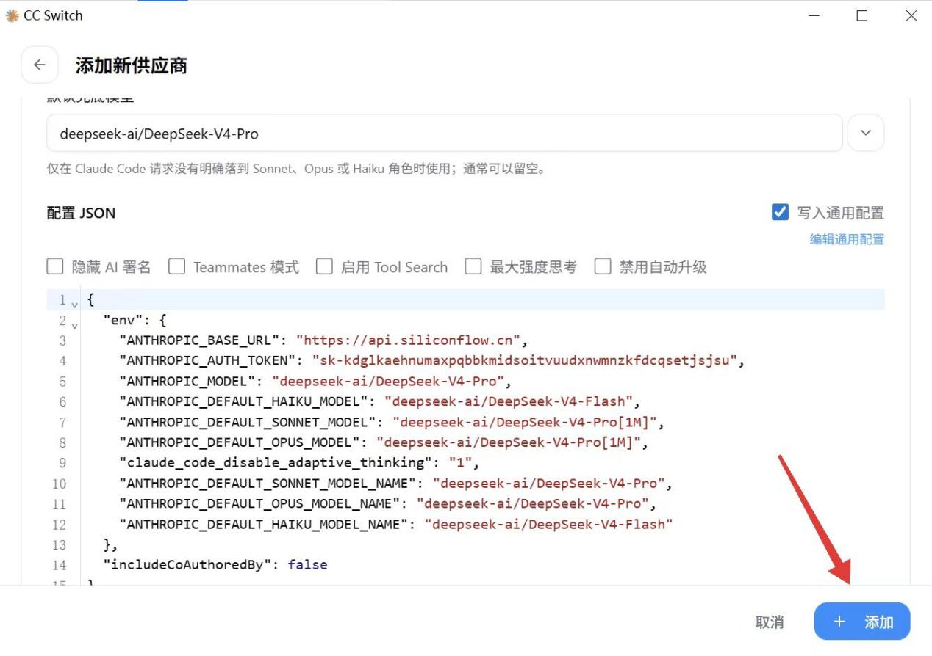

9.回到主界面点击设置，去打开路由
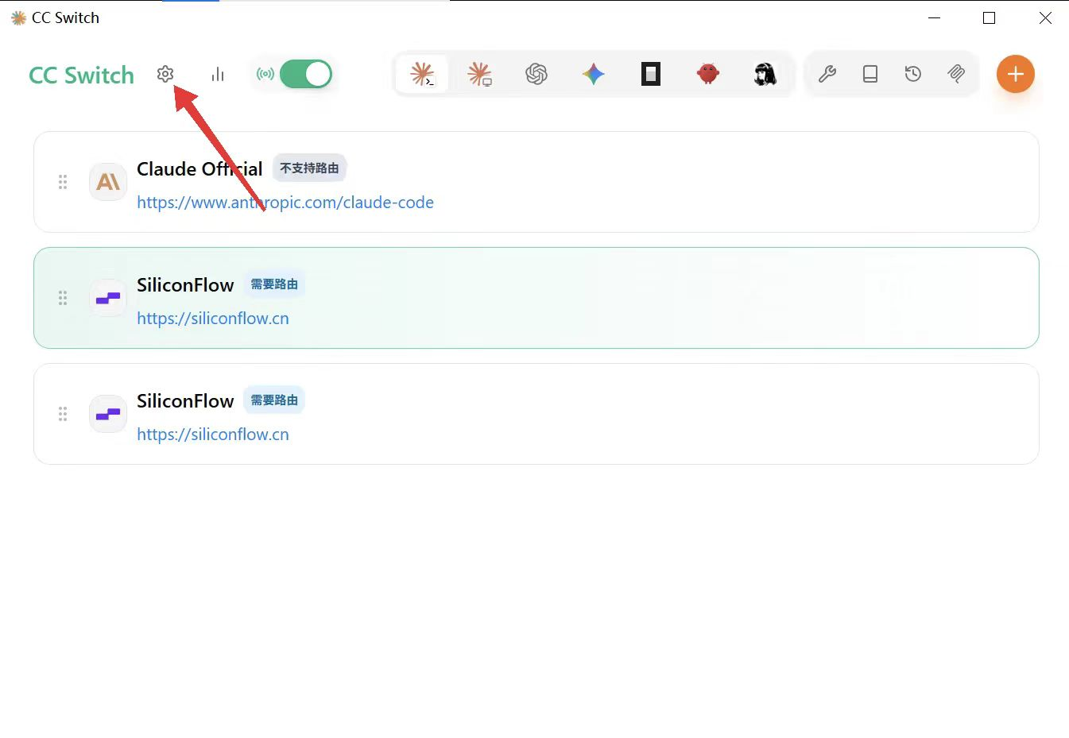
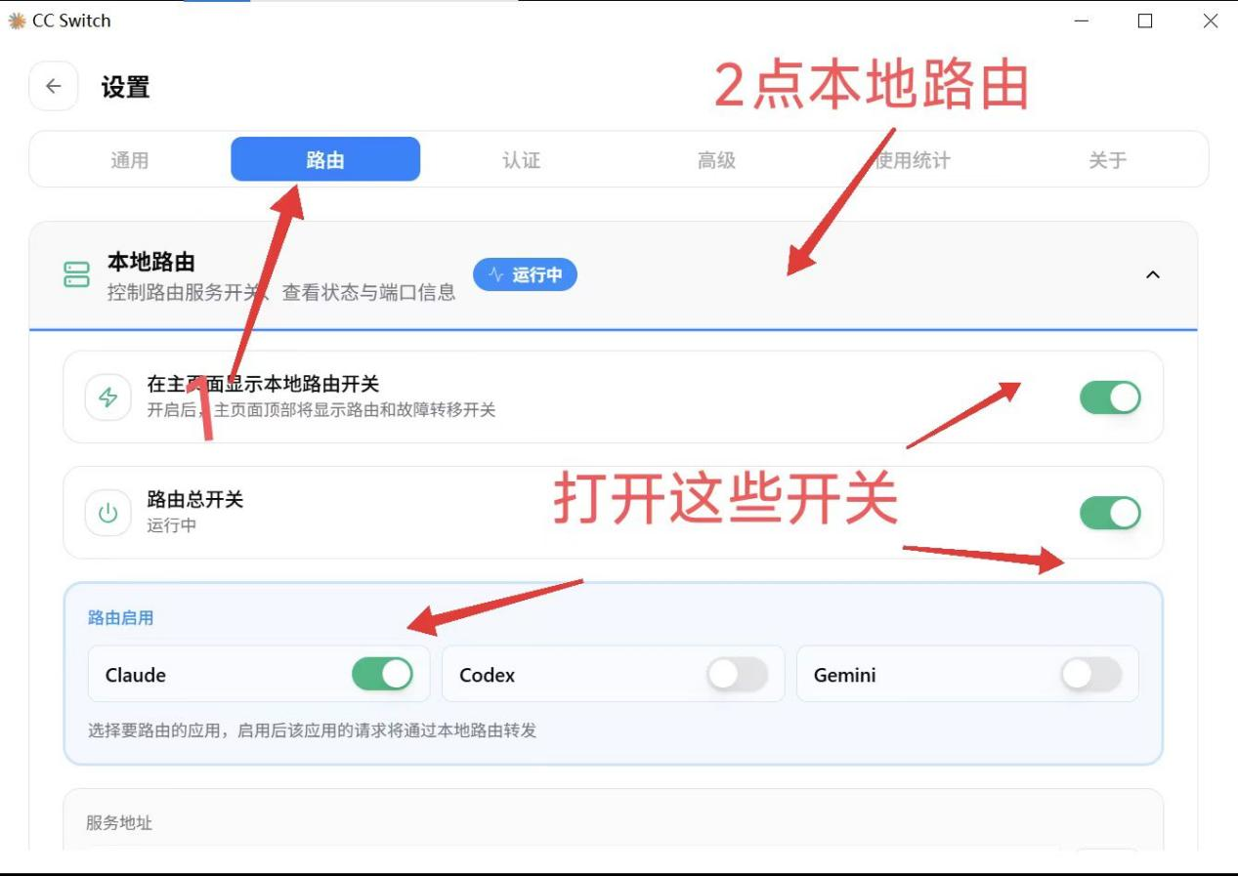

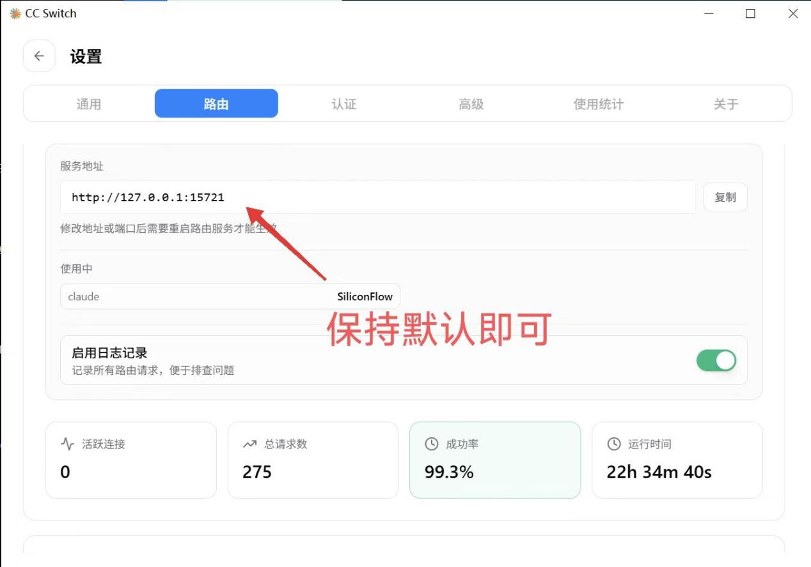

10.回到主页确认启用了
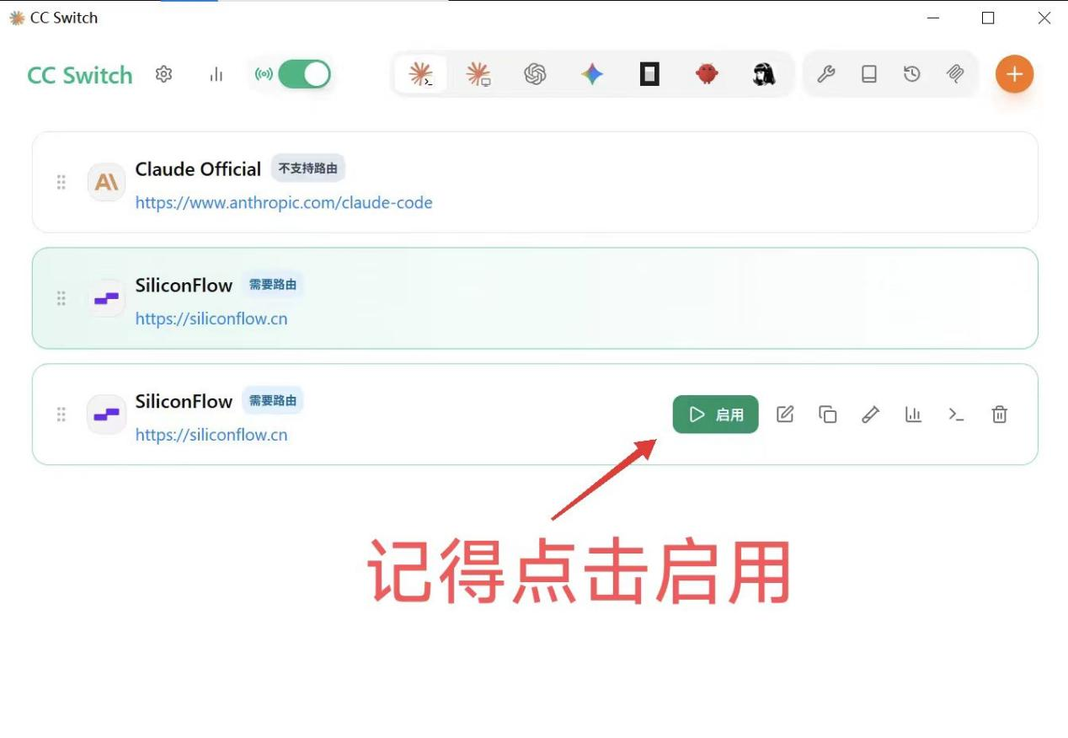

开始使用

开启Claude code对话框
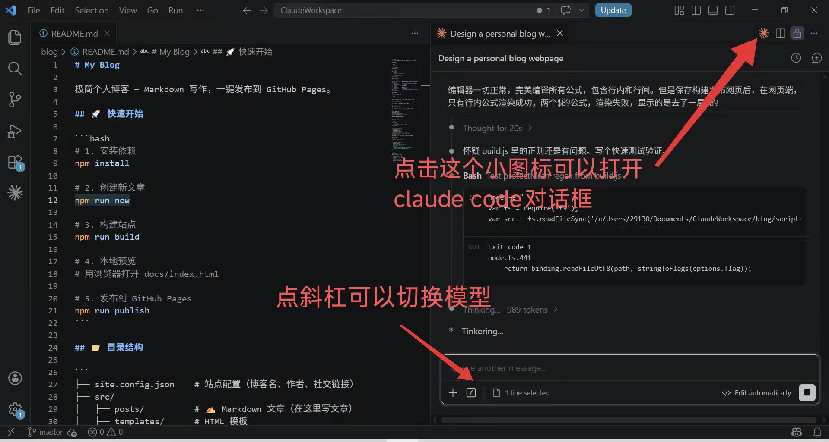

切换模型为刚刚配置的模型
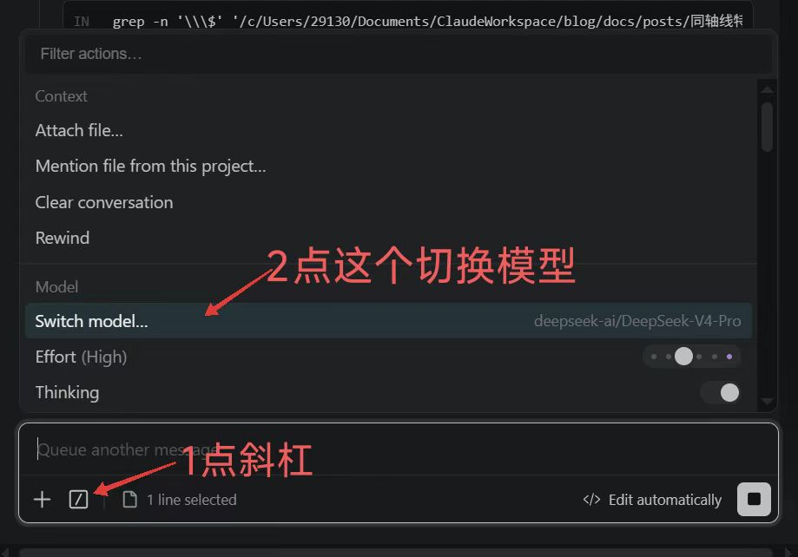
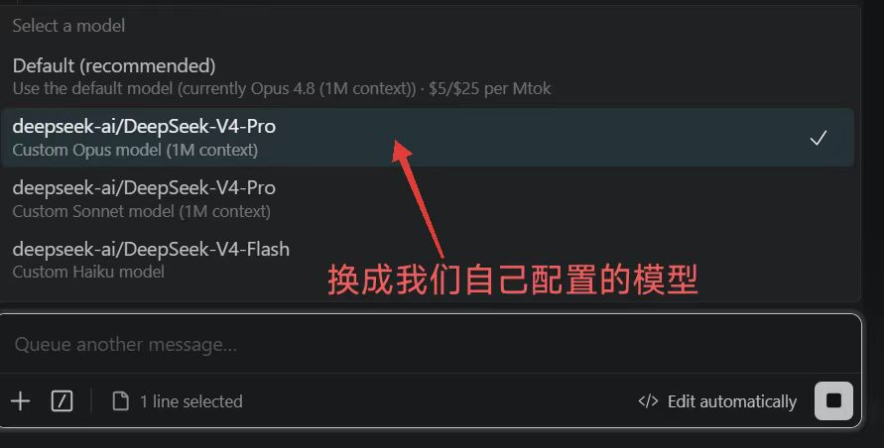

在聊天框输入内容就可以使用啦

